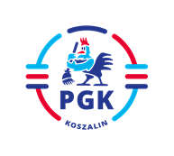
Koszalin, dnia 10.09.2021 r.

Nr postępowania: 2021/BZP 00166673/01
Nr referencyjny 37
Identyfikator postępowania ocds-148610-ea764ccd-0b16-11ec-b885-f28f91688073

INFORMACJA Z OTWARCIA OFERT zgodnie z art. 222 ust. 5 ustawy z dnia 11 września 2019 r.
Prawo zamówień publicznych ( t.j. Dz.U. z 2021 r. poz. 1129 z późn. zm.).

Dotyczy: Postępowania w trybie podstawowym bez przeprowadzania negocjacji na podstawie wymagań zawartych w art. 275 pkt 1 w/w Ustawy na zadanie pn.: „Dostawa soli drogowej do zwalczania skutków zimy do siedziby Zamawiającego, w ilości do 2000 Mg (ton)”.”

Ofertę złożył następujący Wykonawca:
KOPALNIA SOLI „KŁODAWA” S.A. 62-650 Kłodawa, Aleja 1000-lecia 2

• Cena netto 682.000,00 zł
• termin płatności 21 dni

